ShopWind多用户商城系统V3.0

一、产品介绍

ShopWind是广西南宁领众网络科技有限公司开发的PHP多用户商城系统。一款基于Yii2.0框架深度重构的B2B2C、O2O行业的电商系统软件， 配合iOS、Android移动应用，您可以轻松创建和发布属于自己品牌的专业的电商平台， 进行全方位的品牌宣传和产品推广。

系统支持入驻和自营两种模式，支持手机PC、后台绑定独立城名，支持流行的微信支付，扫码支付，支付宝支付，银联支付，余额支付等，也可以方便拓展对接其他的支付接口。可以与微信公众号的对接，实现自定义菜单、自动回复、关注自动登录、微信分享等。包含了常规的营销工具，如：限时促销、满包邮、满折满减、搭配套餐、手机专享以及积分换购功能。系统支持三级分销功能，可以实现无限级会员，三级分佣，用户无需开店，申请成为分销商即可分享佣金，获取收益。

ShopWind系统高拓展性可以使其很方便的通过Composer安装强大的第三方资源库，这极大的提高了开发人员的开发效率，系统内核也可以通过Composer直接免费升级。

二、产品架构

ShopWind基于优秀的开源框架Yii2.0底层开发，采用MVC开发模式，逻辑层和视图层完美分离，拓展性高，安全性高。Yii以快速、安全、专业著称，是一个高性能、高拓展，适合开发大型WEB2.0的PHP框架，ShopWind集成了Yii2框架的所有优点，是您搭建电商网站，移动应用的理想选择。

三、环境要求

1）支持Windows、Linux等主流操作系统，WEB环境可以为IIS、Apache、Nginx等主流服务器，PHP+MySql数据库。

php.ini开启：

extension=php_curl.dll

extension=php_fileinfo.dll

extension=php_openssl.dll

date.timezone = PRC

error_reporting=E_ALL & ~E_NOTICE & ~E_STRICT & ~E_DEPRECATED

PHP版本 >= 5.4.45

MYSQ版本 >=5.5.53

OpenSSL版本 >= 1.0.2j

*特别要求：ShopWind不支持虚拟主机安装，只能使用云服务器、VPS等可以绑定多个域名，安装多个站点的服务器来进行安装。

特别声明

ShopWind电商系统遵循Apache2.0开源协议，但为了更好的保护我们的软件不被侵害，我们对开源协议做了附加条款，在使用该软件前，请务必认真阅读我们的《开源协议》，以了解您的权利和义务。

ShopWind官网：<https://www.shopwind.net/>

ShopWind开源协议：<https://www.shopwind.net/license/>

ShopWind产品终端：<https://www.shopwind.net/product/index.html>

ShopWind运维手册：<https://www.shopwind.net/product/guide.html>

ShopWind微信公众号：ShopWind

ShopWind开发者交流群：86696159

为了保护版权，ShopWind电商系统早已申请了《计算机软件著作权登记证书》和提交了商标申请。

软著证书：

<https://www.shopwind.net/static/images/authorize1.jpg>

<https://www.shopwind.net/static/images/authorize2.jpg>

系统部分页面预览

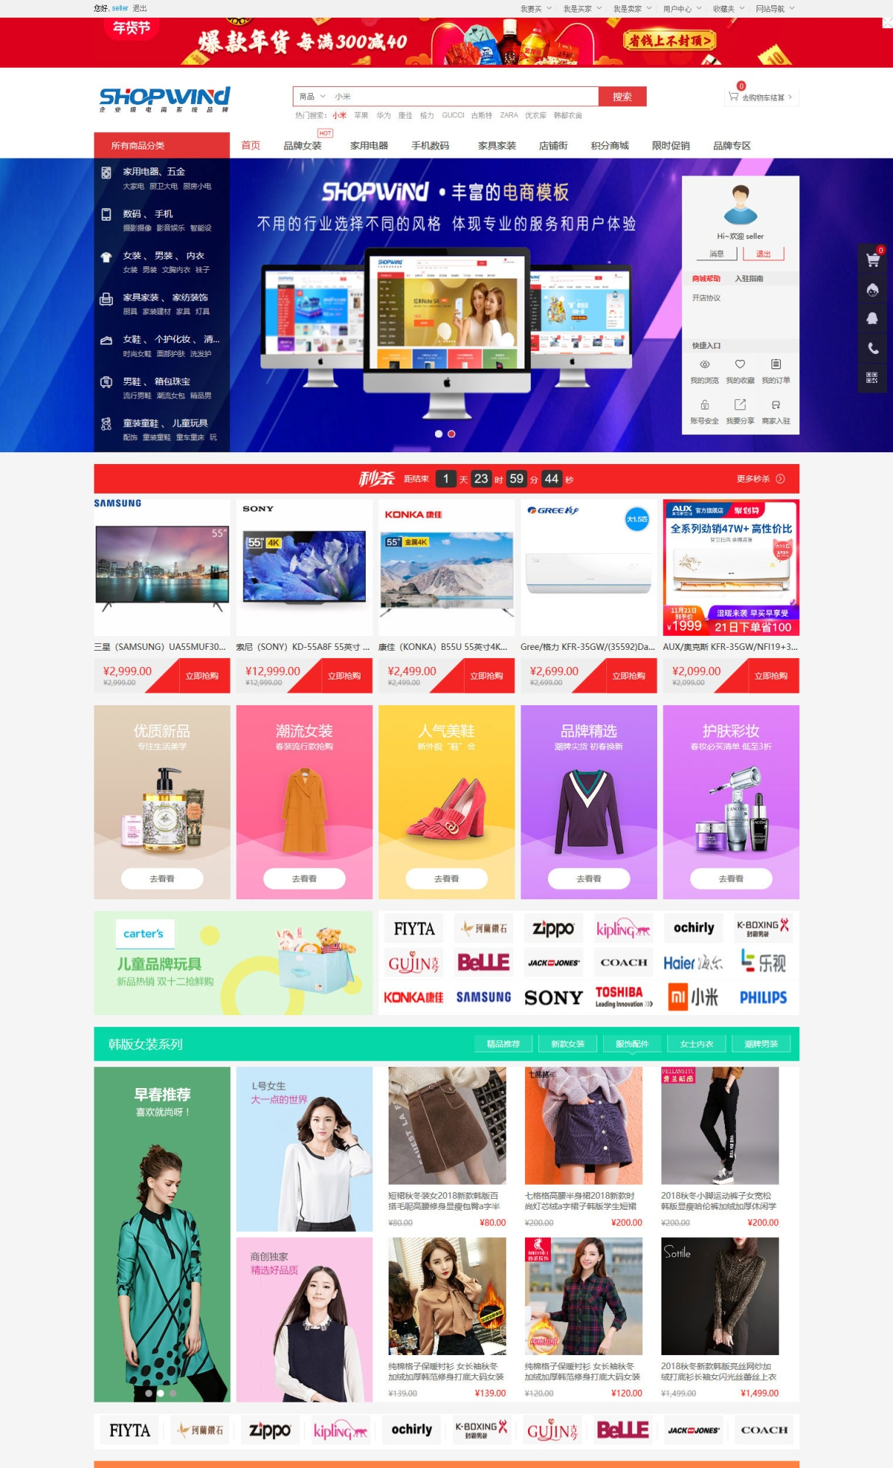

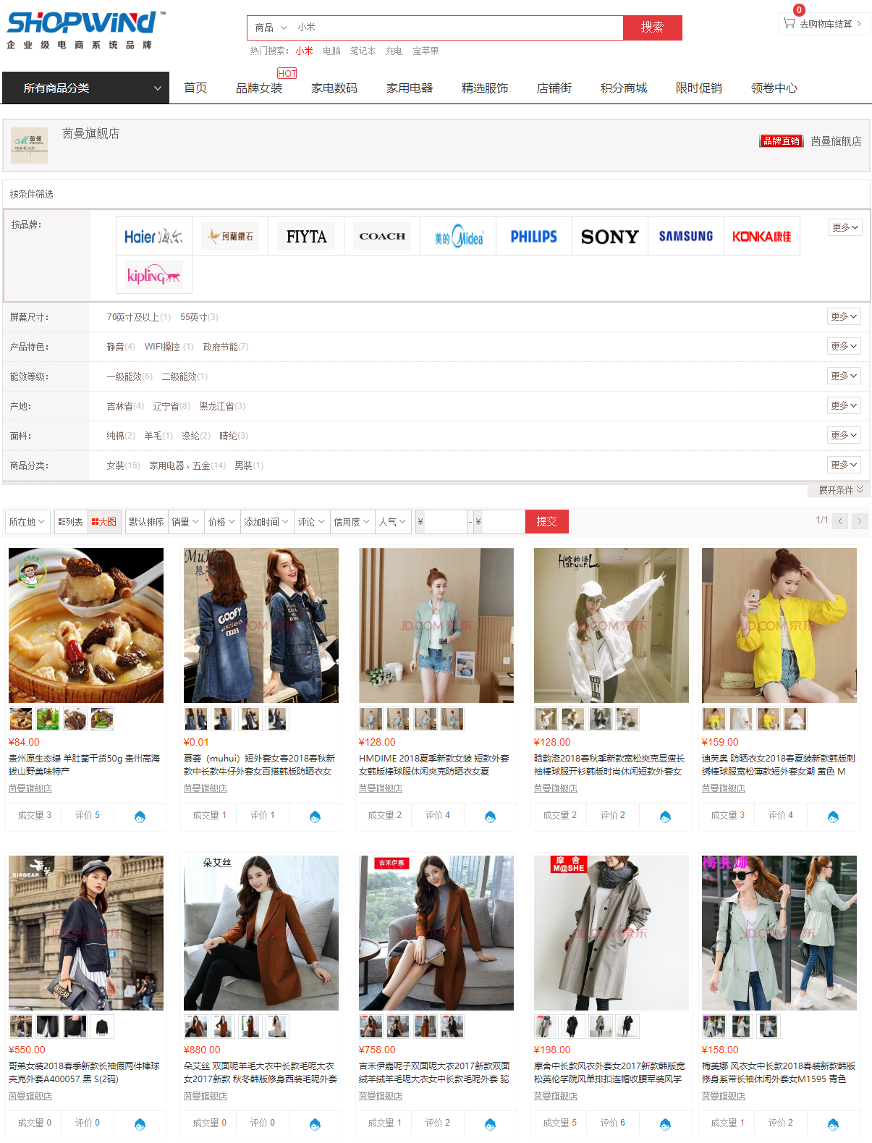

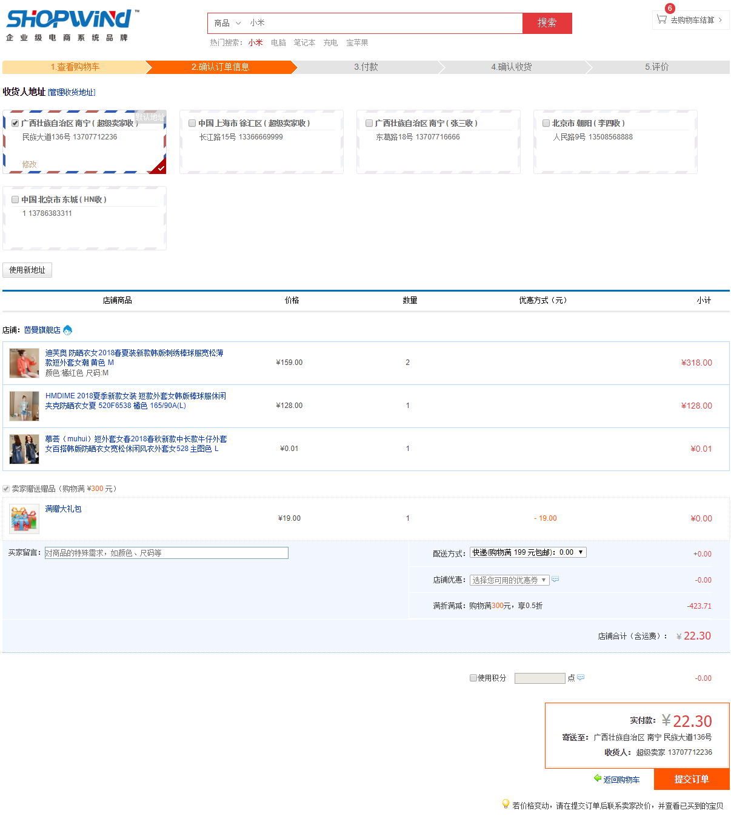

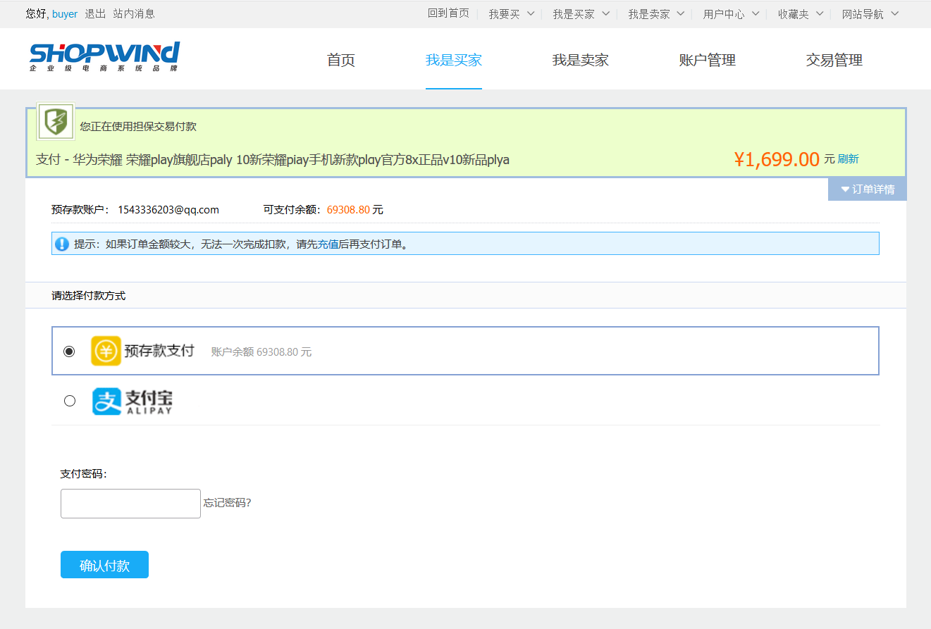

用户中心

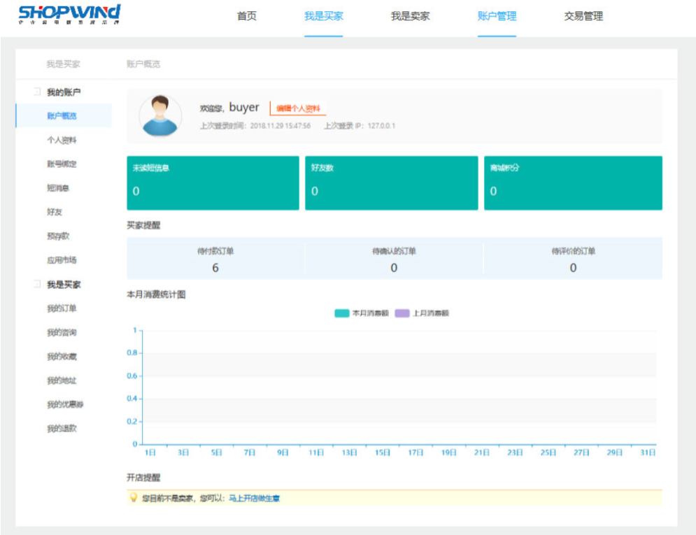

后台界面

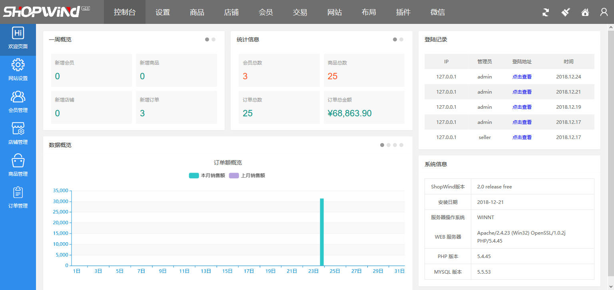

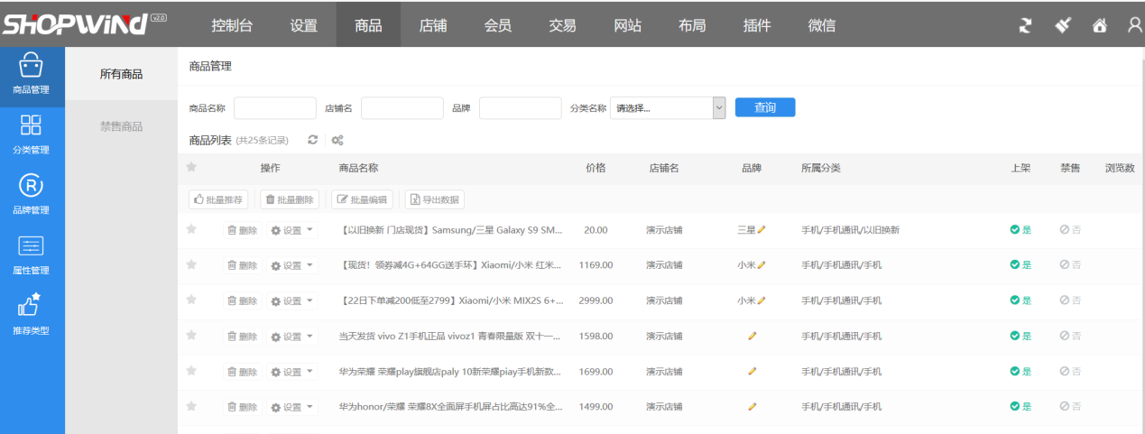

第三方接口（支付，登录，短信等必读）

**一、支付宝电脑网站支付接口申请：**

申请地址：http://www.alipay.com 在这个页面登陆后，进入https://b.alipay.com/signing/productDetail.htm?productId=I1011000290000001000 申请电脑网站支付接口

申请好了之后到：后台-》设置-》支付方式-》支付宝-》启用-》配置-》填写信息， 接口类型填写即时到帐交易接口

**二、如果支付宝手机支付接口申请**

申请地址：https://b.alipay.com/signing/productDetail.htm?productId=I1011000290000001001

申请好了之后到：后台-》设置-》支付方式-》支付宝（WAP）-》启用-》配置-》填写信息，接口类型填写即时到帐交易接口

**三、物流跟踪申请key步骤：**

http://www.kuaidi100.com/openapi/api_2_02.shtml

去这里申请一下接口，不用注册的，按照他的说法做就行，审核通过之后，会把key发到你的邮箱，得到key后，在后台-》拓展-》快递跟踪-》填写key

**四、账号通KEY申请**

1.QQ账号登陆KEY申请

https://connect.qq.com/manage.html

创建应用-》网站-》填写相关信息

回调地址填写： http://你的网站网址/connect/qqcallback.php

2.支付宝登陆申请KEY：

https://b.alipay.com/order/productDetail.htm?productId=2015090914994961

新版（rsa）：https://docs.open.alipay.com/263/105809

新版回调地址填：http://你的网址/connect/alipaycallback.php

3.新浪微博申请KEY：

http://open.weibo.com/authentication/

4.微信登陆申请KEY

申请地址：https://open.weixin.qq.com/cgi-bin/frame?t=home/web_tmpl&lang=zh_CN

回调地址填：您的网站地址，如： www.shopwind.net

申请好了之后，到网站后台-》拓展-》插件管理-》启用-》填写key即可

**五、手机短信接口申请**

去： http://www.smschinese.cn/reg.shtml 注册一个账号，并充值短信，注册之后，会得到 一个 密钥。 然后到 后台-》拓展-》模块管理-》手机短信-》安装-》管理-》设置-》填写用户名，短信密钥

**六：微信支付接口申请：**

到微信公众平台（https://mp.weixin.qq.com），注册账户，注册类型选服务号（以企业形式注册），提交信息之后， 支付 300元年费，等待微信审核。审核通过之后，到 微信公众平台后台申请微信支付。

微信支付的申请过程比较复杂。具体细节可跟我们咨询。

配置：1）微信公众平台-》开发-》接口权限-》网页授权获取用户基本信息-》填写域名（含www）

2）微信公众平台-》设置-》公众号设置-》功能设置-》JS接口安全域名-》填写域名（含www）

3）微信公众平台-》微信支付-》开发配置-》公众号支付-》支付授权目录-》填写http://m.abc.com/

**七、中国银联支付接口申请：**

进入：https://open.unionpay.com/ajweb/index

点击：产品介绍-》网关支付-》我要入网->登录（或注册）

八、百度地图KEY申请

申请地址： http://lbsyun.baidu.com/apiconsole/key/create 创建应用-》应用类型 选浏览器端， 启用服务默认

接着再申请一个服务端的，申请地址： http://lbsyun.baidu.com/apiconsole/key/create 创建应用-》应用类型 选服务端， 启用服务默认

得到KEY后，到后台-》设置-》网站设置-》基本信息-》百度地图KEY-》浏览器KEY